|  |  |  |  |  |  |
| --- | --- | --- | --- | --- | --- |
|  |  | **작성자**  **(학번,이름)** | 2013180055 허지훈 | **팀명** | 편돌이 |
| **주차** | 19주차 | **기간** | 2017.5.8 ~ 2017.5.12 | **지도교수** | (서명) |
| **이번주 한일** | 윤곽선 적용 | | | | |

**<상세 수행내용>**

* 윤곽선 적용

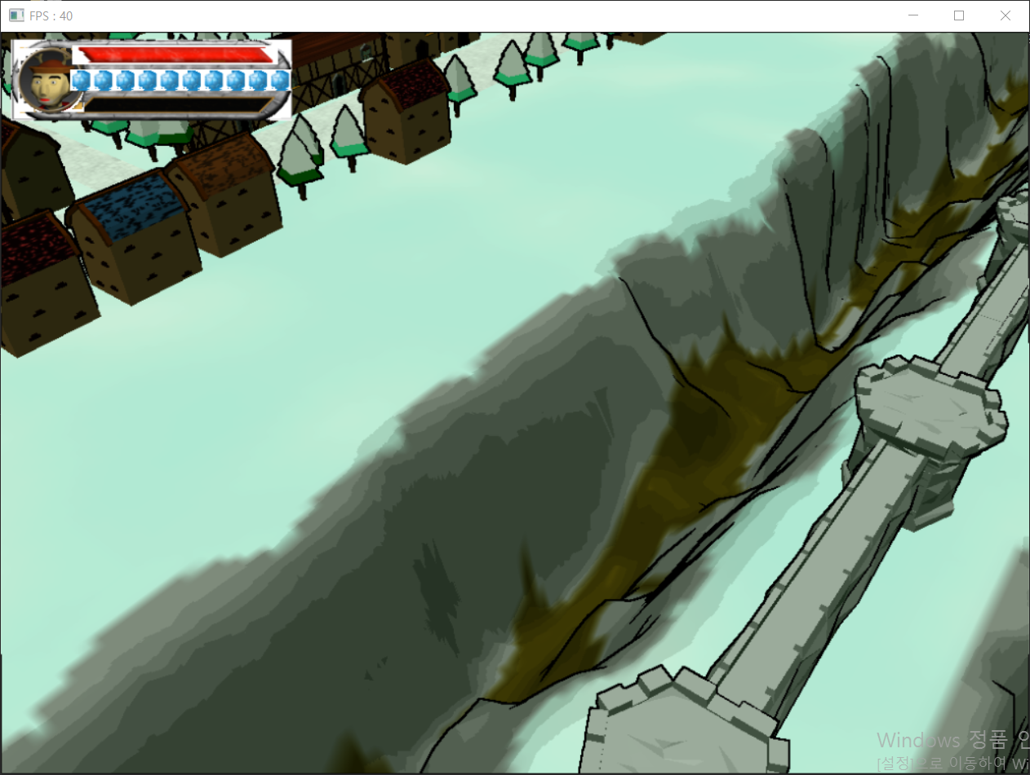

|  |  |  |  |
| --- | --- | --- | --- |
| **문제점 정리** |  | **해결방안** |  |
| **다음주차** | 20주차 | **다음기간** | 2017.5.15 ~ 2017.5.19 |
| **다음주 할일** | 윤곽선 적용 | | |
| **지도교수**  **Comment** |  | | |